Отчет о проделанной работе
в период дистанционного обучения.
Подготовительная «Б» группа.
Воспитатель: Васильева И.Н.

В обучении приняло участие: 7 детей

23.04.2020г.

По расписанию 3 занятия по 30 минут.
- Развитие речи
- Ленка
- Физ. развитие (на воздухе)

Занятие Развитие речи.

Тема: Деление слов на слоги. Сочинение сказки.

Мною были предложены задания: деление слов на слоги с помощью хлопков, просчитать сколько слогов в слове.

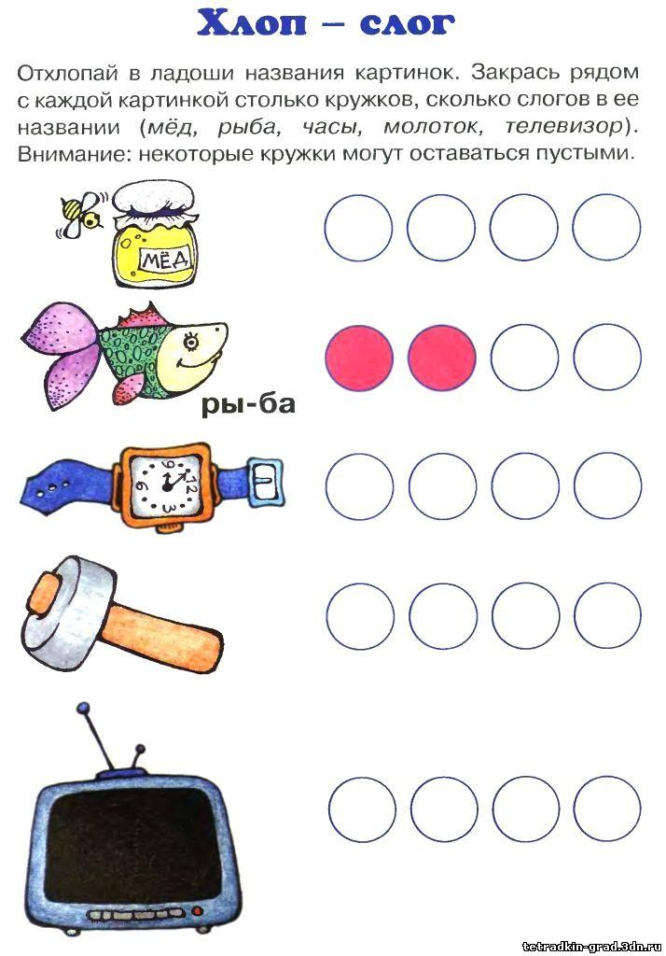

И для закрепления данной темы, были даны задания:

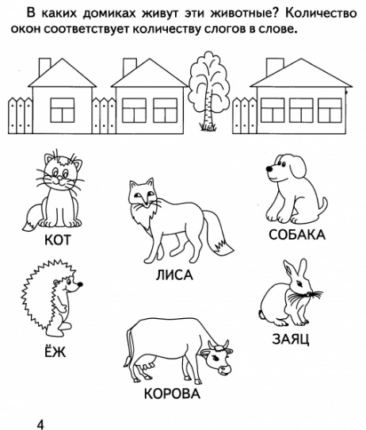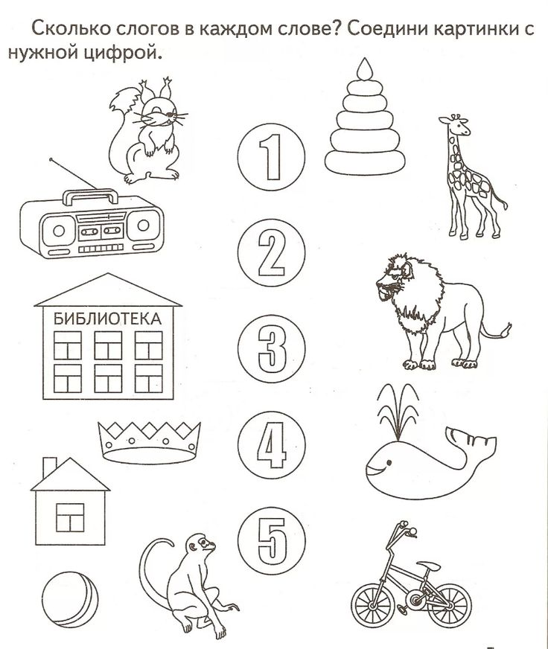

Практические работы детей:

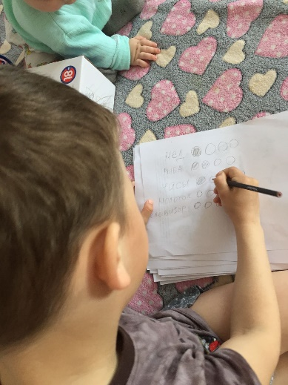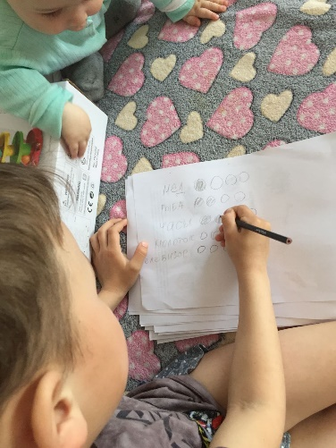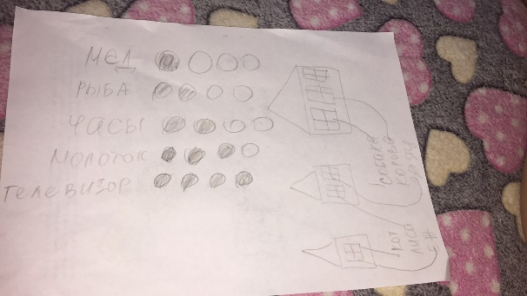

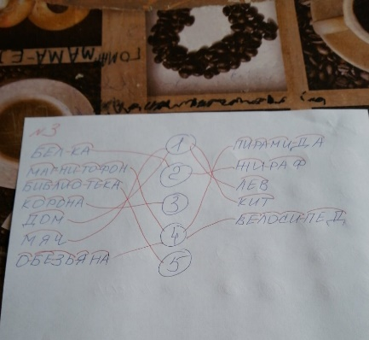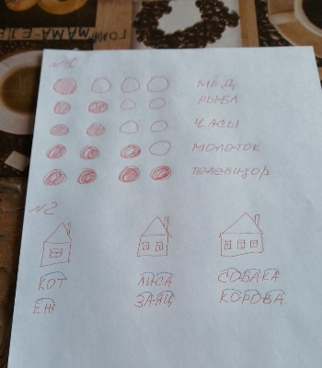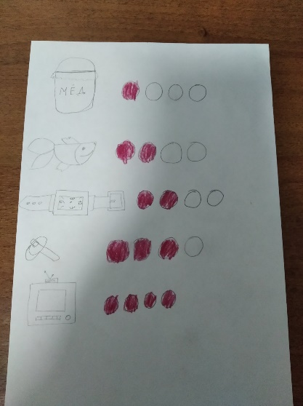

Вторая часть занятия. Сочинение сказки по картинке.

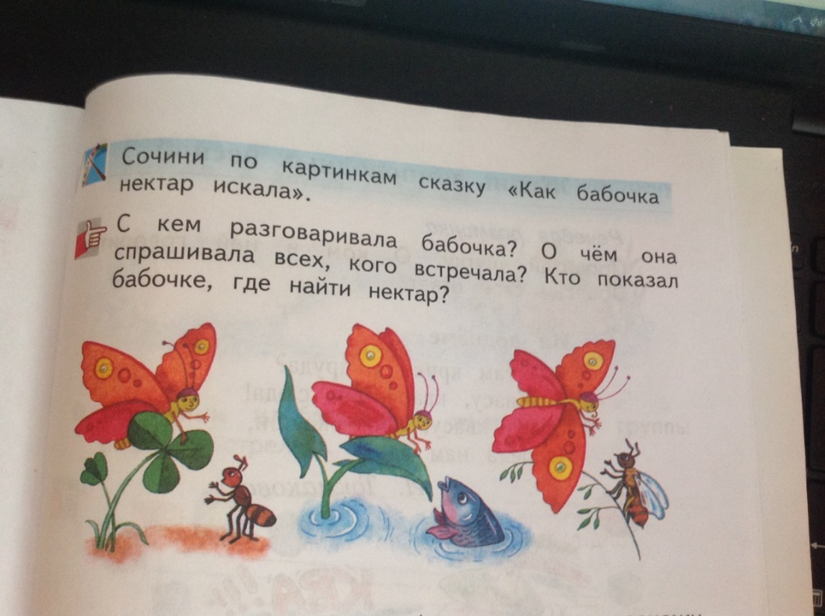

2. Лепка

Тема: Персонаж любимой, народной сказки.

Мной было предложено прочитать ребенку любимую сказку, попробовать её пересказать близко к тексту. И слепить любимого героя.

Предложенные работы для образца:

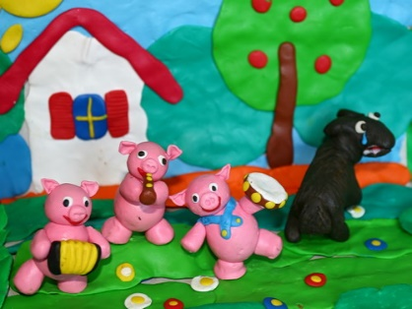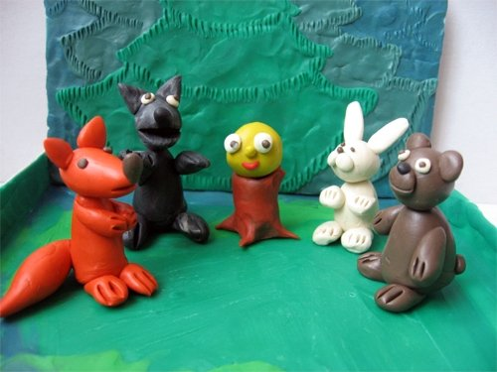

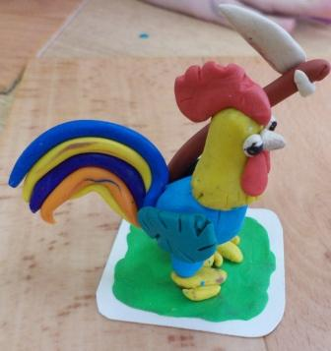

Работы детей:

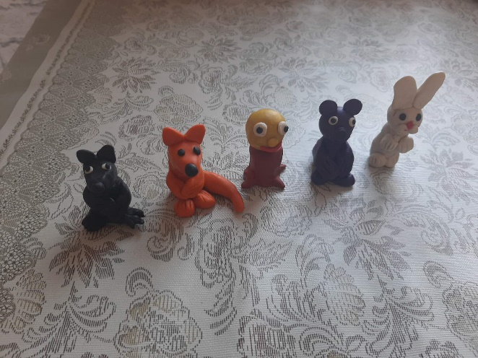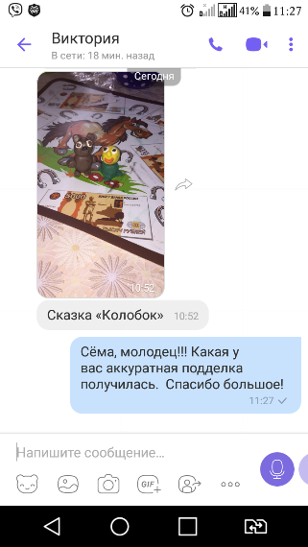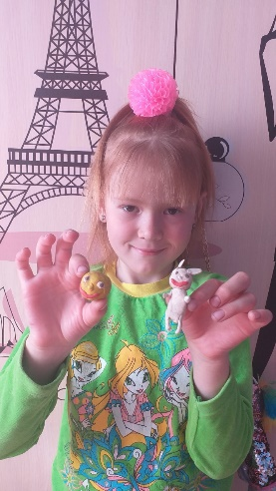

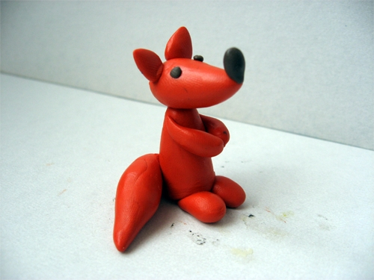

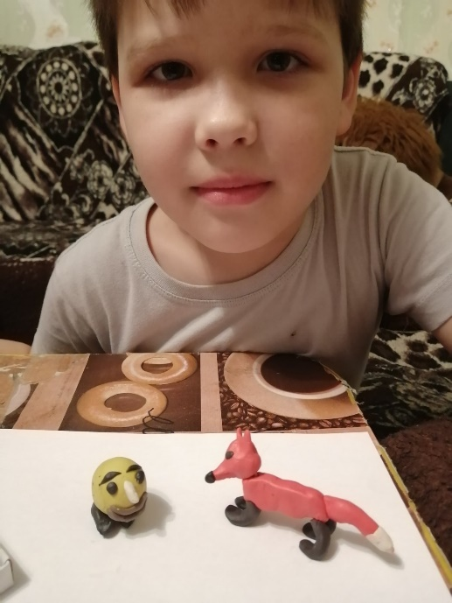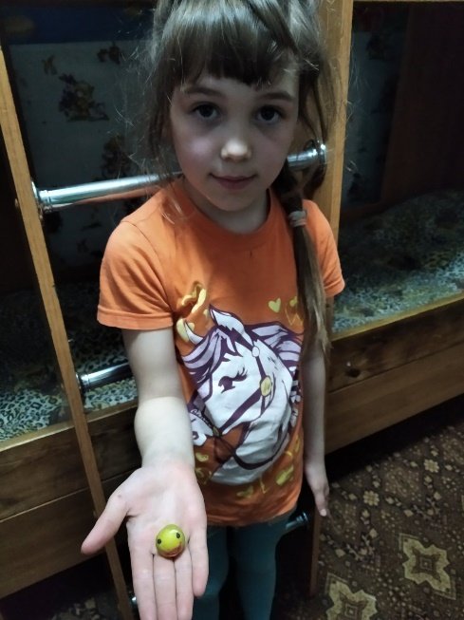

Отзывы родителей:

